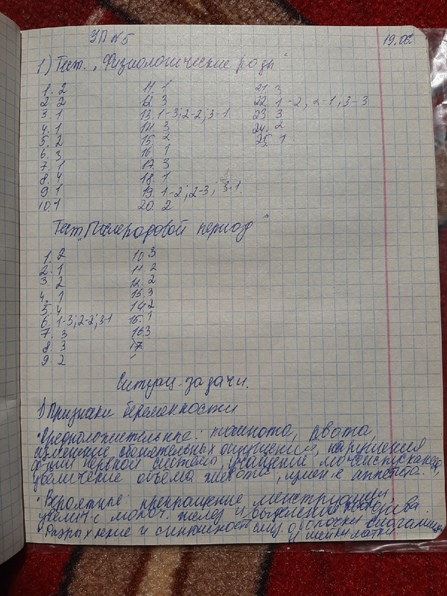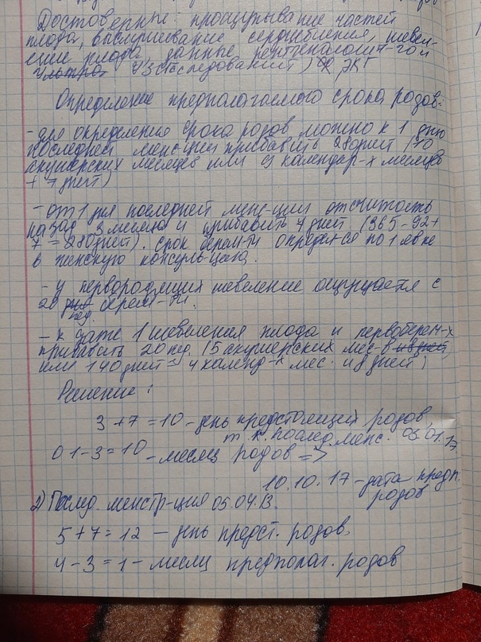
2.Пренатальные факторы риска :
Возраст матери-2
Вред.привычки мать-1
Эмоц.нагрузки-1
Токсикоз-2
Итого : 6 баллов- риск перинатальной патологии средний.
3. План дородовых патронажей:
1. Первый дородовый патронаж беременной( провести в течение 10 дней
после получения уведомления о беременной из женской консультации)
Провести беседу о значении режима дня и питания беременной для развития
плода.
Рассказать о том, что :
- питание беременной как необходимый материал для будущего ребенка
- сбалансированность питания с учетом необходимого количества белков,
жиров, углеводов, килокалорий;
- витамины, их важность для организма;
пребывание на свежем воздухе – антенатальная профилактика рахита;
- положительные эмоции, хорошее настроение – залог рождения здорового
ребенка.
2.Второй дородовый патронаж (на 32-й неделе беременности)
Проверить, как семья подготовлена к появлению ребенка, есть ли все
необходимое для ухода за новорожденным.Провести беседу о поведении
новорожденного ребенка, его вскармливании и развитии.
4.Рекомендации по режиму дня:
1. Здоровый сон. Женщине в положении необходимо чуть больше
времени для восстановления сил. Оптимальным будет 9-11 часов
ночного отдыха и час дневного. Рекомендовано просыпаться в 7-9
часов утра, в зависимости от биологических ритмов и наличия работы.
Засыпать следует не позднее 11 часов вечера.
2. Физические упражнения. После сна нужно слегка размяться,
активируя физиологические процессы и повышая циркуляцию крови.
Во второй половине дня следует повторить специальные упражнения
для беременных.
3. Водные процедуры. Прохладный душ поможет проснуться и
взбодриться. Рекомендуют купаться 2 раза в день, утром и перед сном.
Горячую ванную и посещение бани придется отложить на некоторое
время, так как это может спровоцировать выкидыш.
4. Питание. Принимать пищу желательно по часам, небольшими
порциями 5 -7 раз в день. Завтрак очень важен для женщин в
положении. Чтобы избежать тошноты необходимо принимать пищу
через 30 – 50 минут после сна.
5. Пребывание на свежем воздухе. При беременности потребность в
кислороде увеличивается на 30 %, поэтому необходимо ежедневно
совершать 2 – 3 часовые прогулки. Если женщина посещает работу,
оптимальным вариантом станет 20-40 минутная неторопливая ходьба
до трудового места и вечерний променад после рабочего дня.
Рекомендации по питанию:
• Свежие овощи и фрукты полезнее, чем термически обработанные.
Например, свежая морковь, капуста и зелень полезнее, чем сваренный из них суп.
Питание «на ходу» не приносит пользы. Лучше не отвлекаться от процесса – тогда
пища будет хорошо усваиваться. Тщательно пережевывайте пищу – таким образом вы
облегчаете организму процесс переваривания пищи и улучшаете процесс ее усвоения.
Совет прост: достаточно отправлять следующий кусок пищи в рот тогда, когда пропал
вкус от предыдущего. Следуя этой нехитрой рекомендации, вы сможете по достоинству
оценить любимое блюдо без опасений за свой вес и проблемы с пищеварением.
• Ягоды: клюква, брусника, шиповник, черника, смородина, черноплодная рябина –
главные помощники почек будущей мамы, а также натуральный источник витамина С!
МОЖНО есть свежие ягоды, покупать замороженные, варить «пятиминутки»,
протирать ягоды с сахаром, делать морсы, компоты и кисели.
• Каши - идеальный завтрак для будущей мамы. Гречневая, пшенная, кукурузная и
овсяная крупы очень полезны: они содержат железо, углеводы, витамины и
клетчатку. Варить каши лучше на воде, добавляя молоко и масло за несколько минут
до готовности. В сладкие каши можно добавить сухофрукты, в соленые –
пассированные овощи. Не менее полезны мюсли – это фактически витаминный
коктейль, к тому же очень вкусный. Мюсли едят с молоком, кефиром, йогуртом или
фруктовым соком, но надо сказать, что они еще и очень калорийны.
• Молочные продукты - основной источник кальция. Полезны как свежие, так и
кисломолочные продукты.
• Мясо - главный источник животного белка, витаминов группы В и железа. Для
приготовления лучше покупать охлажденное, а не замороженное мясо – оно лучше
сохраняет полезные качества. Из мясных закусок предпочтение отдается буженине и
нежирной ветчине: от колбасно-сосисочных изделий лучше отказаться, так как они
содержат много жиров и консерванты.
• Рыба содержит витамин D и фосфор, отвечающие за работу нервной системы
малыша. Конечно, будущей маме лучше готовить свежую рыбу нежирных сортов (
треска. Окунь, щука, минтай, ледяная, хек ).
•
На протяжении первой половины срока беременности женщине требуется оптимальный
суточный пищевой набор продуктов.
• молоко – 500 мл растительное масло и сметана – по 20 г
• одно яйцо, рыба – 50 г
• мясо – 150 г ржаной и пшеничный хлеб – по 150 г
• творог – 200 г сливочное масло – 25 г
• крупы разные – 60 г картофель – 150 г
• овощи и фрукты – по 400-500 г.
Во второй половине срока беременности суточное количество мяса следует уменьшить
до ста грамм, увеличить потребление масла растительного до тридцати грамм, рыбы до
ста грамм. Это достигается за счёт уменьшения потребления масла сливочного до
пятнадцати грамм. Кроме того необходимо ограничить приём в пищу сахара и хлеба,
одновременно увеличить потребление фруктов и овощей.
Примерное меню на 1 день:
8.00 - первый завтрак: белый хлеб с маслом (20г), творог (200 г), овсяная каша (100 г), чай с лимоном.
11.00 - второй завтрак: фрукты (200 г), варёное яйцо.
15.00 - обед: капустный салат (50 г), суп гороховы (500 г), говядина отварная (100 г), фрукты (200 г).
20.00 - ужин: гречневая каша с рыбой (250 г).
За час до сна – стакан ряженки.

